Добавление в 1С «границ реестра»

1. Колонки с итоговой суммой по каждой колонке: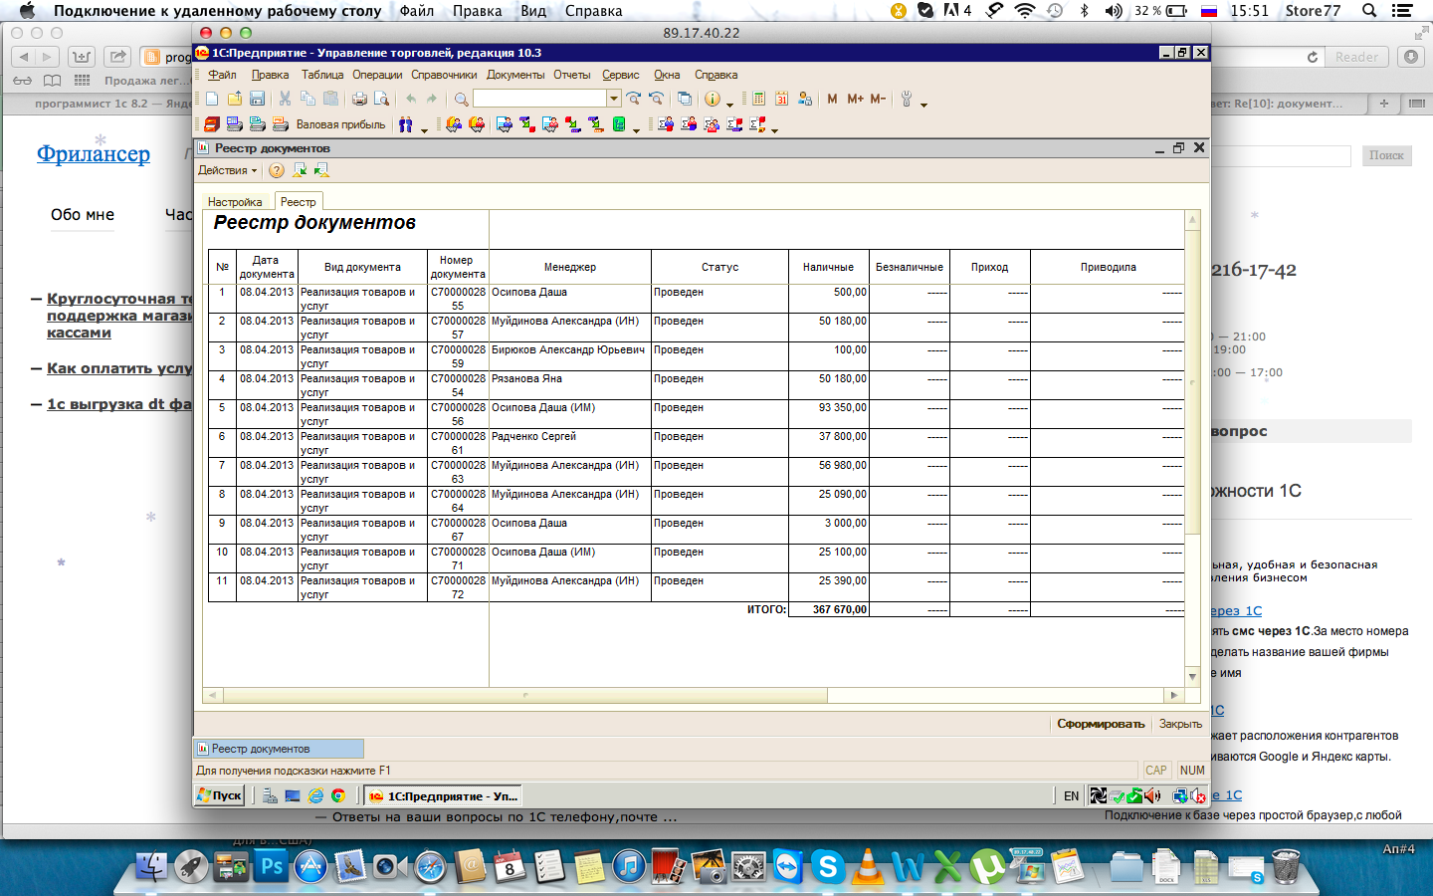
+ из существующей колонки «приход» делаем две на приход рублевый и долларовый. Основанный на колонке «Валюта» в ПТУ.
В отчете сортировка сначала идет, накладные РТУ (нал, без/нал), потом накладные ПТУ (нал рубли, нал доллары, без/нал)
ПТУ в реестре складывается на основании «договора с контрагентом» “вид взаиморасчета” (нал., без./нал)

+ добавляем снизу дополнительную таблицу под названием «Без денег»
Важно! Для этого необходимо в накладную РТУ и ПТУ добавить галочку «БЕЗ ДЕНЕГ». В таблице должна отображаться итоговая разница между РТУ и ПТУ, + или -.
+ в таблице должна отображаться по накладным и колонкам так же как и в верхней таблице по «сведению границ»

2. Не возможность провести накладную если товара нет на складе.
Не возможность менеджером провести перемещение с одинаковым складом приемщика и отправителя.
Важно! Данный пункт 2. Запретить всем кроме прав Администратора!

3. Сообщение о том что данная нуменклатура, либо нуменклатура в нуменклатурной группе осталось менее 2шт!!! В отдельный сток писем для определенного пользователя.

4. Списание % в 1С по договору об эквайринге с фирмы (2.3%) и отражать в отдельном отчете о комиссии банка эквайринга.

5. Добавить к нуменклатуре и к нуменклатурным группам гарантию в месецах для автоматического отображения в печатной форме Расходной Накладной при РТУ

6. При выгрузке название товара не должно падать в краткое описание на сайт

7. В отчетах о валовой прибыли, партиям по складам и т.п. видеть дорраловые показатели.

